Дата: 02.09.2022.

Клас: 4-Б (ІІ група) Вчитель:Капуста В.М.

Урок: українська мова.

**Тема.** **РЗМ.Написання розповіді про свої враження від побаченого. Тема для спілкування: «Враження від осінньої природи»**

**Мета**: вчити учнів застосовувати набуті знання, уміння та навички у процесі виконання завдань; вчити писати розповіді на основі своїх вражень та власних спостережень, викладати свої думки в письмовій формі; розвивати аналітичне мислення, увагу; виховувати спостережливість, взаємоповагу; інтерес до оточуючого, любов до природи.

**Обладнання**: презентація.

**Опорний конспект**

**І. Вступначастина.**

1. Емоційне налаштування.

2. Повідомлення теми уроку.

*Сьогодні на уроці ви будете продовжувати вчитись писати твори.*

*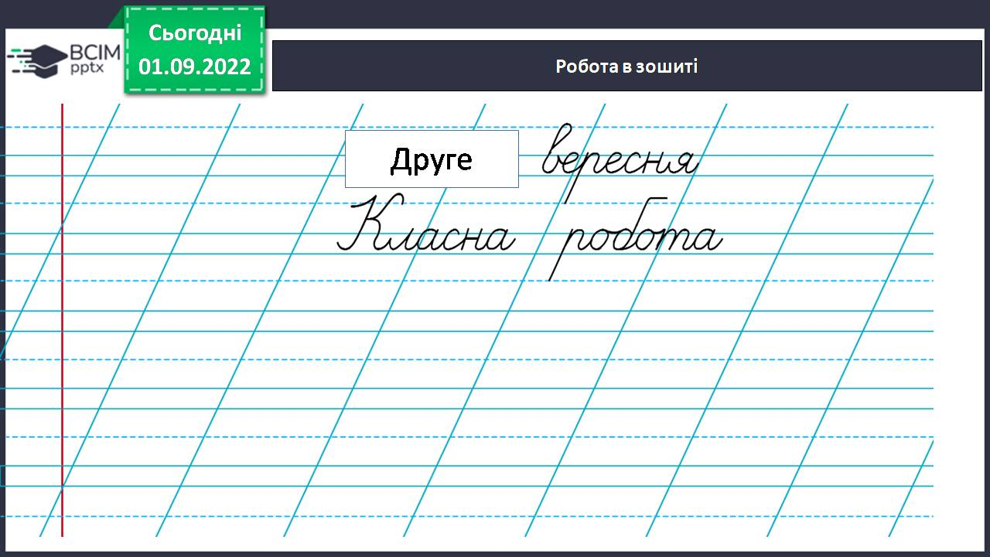Згадаєте, як і де ви провели літні канікули.*

3. Хвилинка каліграфії.

**ІІ.Основна частина.**

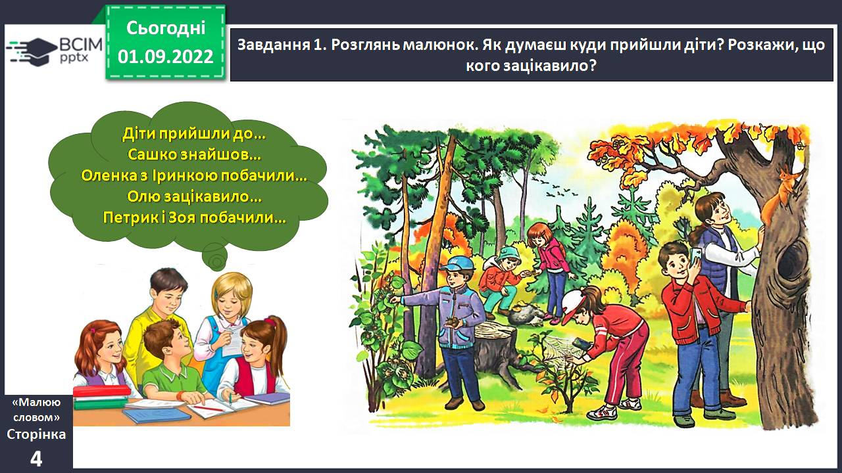**Завдання 1.** Розглянь малюнок. Як думаєш куди прийшли діти? Розкажи, що кого зацікавило?

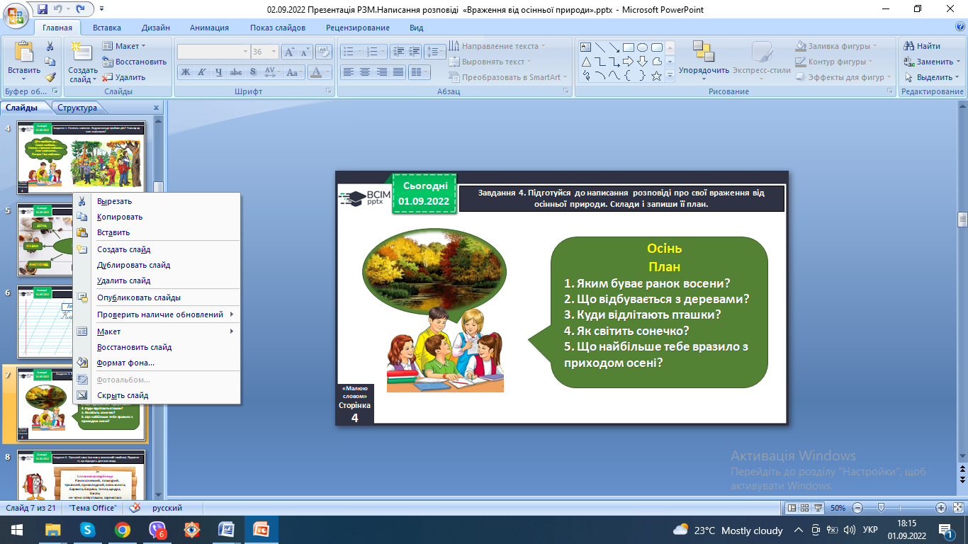

**Завдання 2**. Разом з однокласниками й однокласницями пригадайте свою останню екскурсію в природу. Розкажіть, де саме ви побували? Яка погода була того дня.

**Завдання 3**. Розкажи, що змінилося в природі з приходом осені. Що справило на тебе найбільше враження.

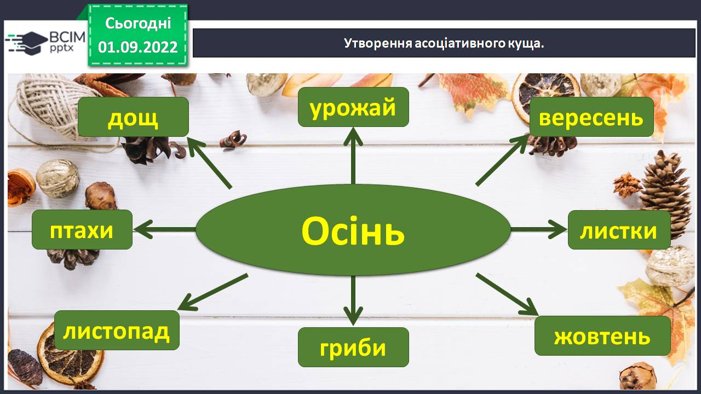

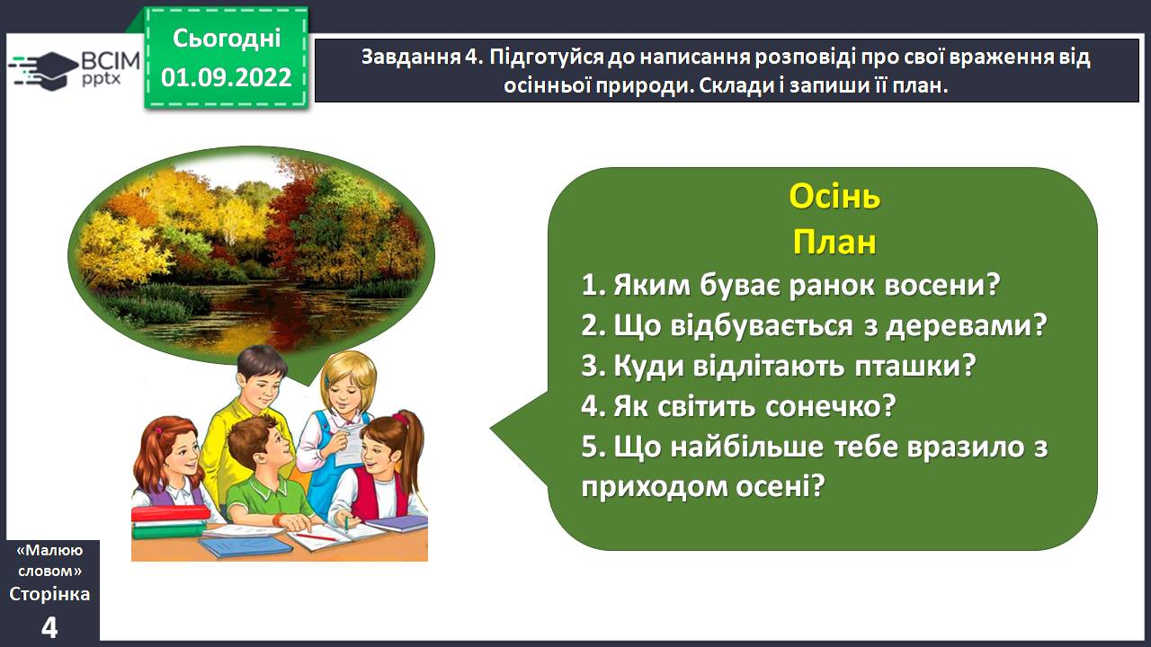  
**Завдання 4**. Підготуйся до написання розповіді про свої враження від осінньої природи. Склади і запиши її план.

**Завдання 5.** Прочитай слова і вислови у словниковій скарбниці. Підкресли ті, що підходять для твого твору.

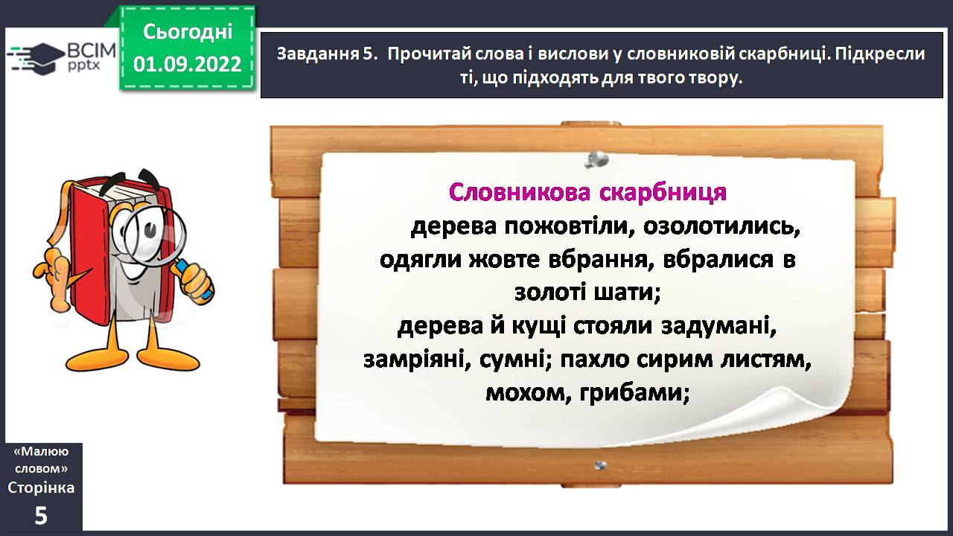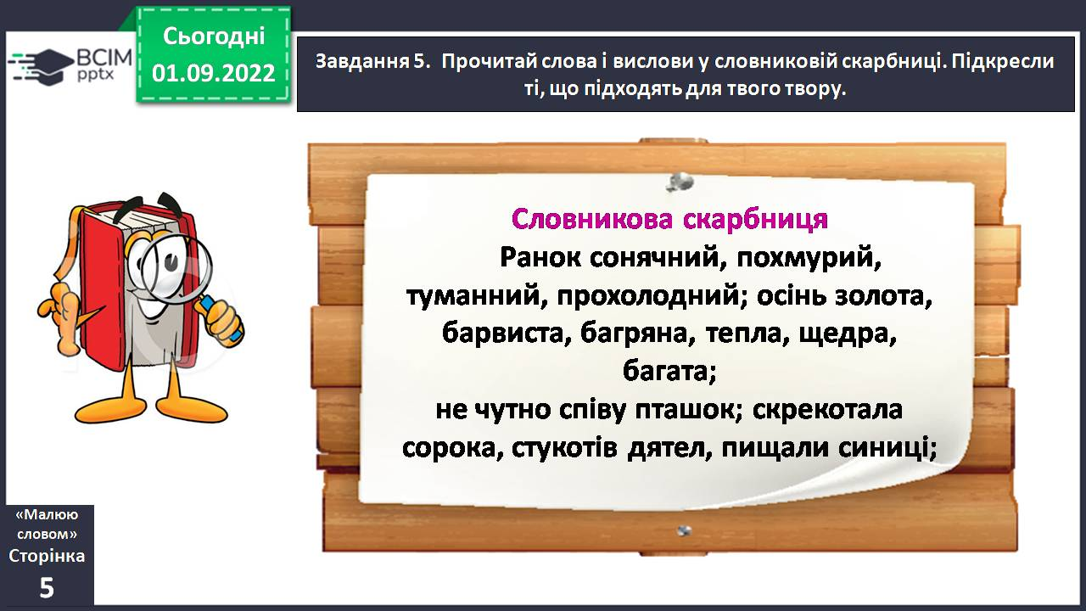

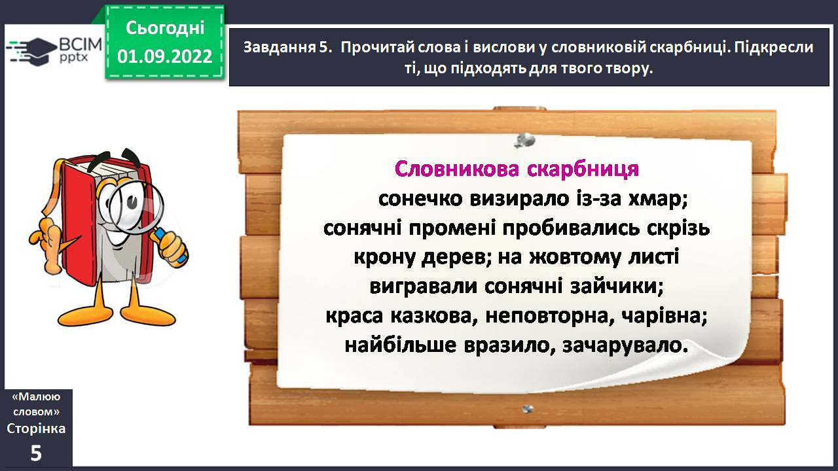

**Завдання 6**. Прочитай план, складений у завданні 4. Усно побудуй за ним **свою** розповідь про свої враження від осінньої природи. Використовуй слова зі словникової скарбниці.

1.Яким буває ранок восени?

*Восени відбувається багато змін. Золота осінь поступово змінює всю природу. Ранок стає прохолоднішим, буває туманним.*

2.Що відбувається з деревами?

*Поступово жовтіє листя, дерева одягають золоте вбрання. Пахне сирим листям, мохом, грибами.*

3.Куди відлітають пташки?

*Не чутно співу пташок. Вони збираються зграями відлітати у теплі краї. Тільки де-не-де чути стрекотання сороки та стукіт дятла.*

4. Як світить сонечко?

*Осіннє сонечко вже не так гріє. Часто ховається за хмари і своїми променями грається на жовтому листі.*

5. Що найбільше тебе вразило з приходом осені?

*З приходом осені мене дуже вражає кількість кольорів, які є у природі. Вона зачаровує своєю неповторною казковою красою.*

**Завдання 7**. Запиши свою розповідь. Розпочни із заголовка. Пригадай! Текст складається з ***зачину, основної частини, кінцівки***. Кожну частину тексту починай писати з абзацу, тобто з нового рядка.

**Завдання 8**. Прочитай свій твір. Якщо знайдеш помилки – виправ їх.

**Завдання 9.** Намалюй (за бажанням) кольоровими олівцями ілюстрацію до своєї розповіді.

**Завдання 10.** Якщо бажаєш, прочитай у кріслі автора свій твір однокласникам і однокласницям. Запитай, яке враження він на них справив, які побажання вони хотіли б тобі висловити.

**ІІІ. Заключна частина.**

**1.Підсумок. Рефлексія.**«Загадкові листи».

**2.Домашнє завдання.** Закінчити написання твору, уважно перевірити і надіслати на перевірку

**Зворотній зв’язок:**

освітня платформа **Human** або ел. пошта [valentinakapusta55@gmail.com](mailto:valentinakapusta55@gmail.com)